**임베디드 시스템 설계 및 실험**

**4주차 실험 결과 보고서**

**조 : 8조**

**조원 : 서진욱, 이승민, 하연지, 하태훈**

**● 실험목표**

**1. 스캐터 파일의 이해 및 플래시 프로그래밍**

- 스캐터 파일 코드 분석

- 스캐터 파일 업로드

**2.** **릴레이 모듈의 이해 및 임베디드 펌웨어를 통한 동작**

- 전자기유도원리 이해하고 릴레이 모듈 사용

- 릴레이모듈 보드와 연결 및 실험진행

**3.** **폴링 방식의 이해**.

- interrupt와 polling 방식 비교분석

**● 개념설명**

**1. 플로팅, pull up, pull down**

**- 플로팅(Floating)**

* 스위치가 연결되지 않은 상태에서 전류가 흐르는지 아닌지 알 수 없는 상태
* 어떤 전자 부품이나 회로 요소가 어떤 전압이나 전류와 연결되지 않고 떠 있는 상태

그림 . 플로팅(Floating) 현상

**- Pull up**

* 저항을 앞에 붙여줘 플로팅 현상을 해결하는 방법
* 스위치 = open : Input pin으로 전류가 흐르고 전원 전압과 같은 전압(HIGH) 걸림
* 스위치 = close : 모든 전류는 GND로 흐르고 Input pin에는 0V(LOW)전압이 걸림

그림 . Pull up 저항

**- Pull down**

* 아래에 저항을 연결하는 방식(Pull up과 반대)
* 스위치 = open : 전류가 흐르지 않고, Input pin엔 0V전압(LOW) 걸림
* 스위치 = close : 아래의 저항에 의해 전류가 모두 Input pin쪽으로 흐르고, Input pin에는 전원 전압과 같은 전압(HIGH)이 걸리게 됨

그림 , Pull down 저항

**2. 스캐터 파일(scatter file)**

- 텍스트 파일 내에 기술된 설명을 사용해 이미지의 메모리 맵을 링커에 지정할 수 있게 해주는 도구

- 펌웨어 빌드, 링킹, 프로그램 실행 등에서의 메모리 매핑을 정의하는 파일

- 프로그램 메모리 매핑과 여러 시스템 데이터의 메모리 매핑 관리를 위해 사용

**3. 릴레이 모듈**

- 전기 신호에 의해 제어되는 전기스위치

- 주로 저전압 마이크로컨트롤러나 컨트롤시스템이 고전압 혹은 고전류의 회로를  
컨트롤하기 위해 사용됨

- 전자 자석과 일련의 기계적인 접점으로 구성됨

→ 전자 자석이 극성이 될 때, 접점은 한 위치(예: 열림)에서 다른 위치(예: 닫힘)로   
전환됨

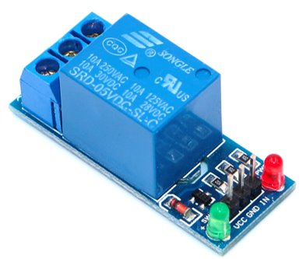

그림 . 릴레이 모듈

**● 실험 진행 및 각 과정별 이론**

**1. 스캐터 파일을 통해 플래시 메모리에 프로그램 다운로드**

**i) 스캐터 파일(stm32f107xc.icf) 수정을 통해 ROM, RAM 크기 수정**

* ROM 크기 : 0x80000
* RAM 크기 : 0x8000
* 스캐터 파일 내 “Memory Regions” 부분에서 memory 크기에 맞게 수정
* ROM 크기를 수정할 때 __ICFEDIT_region_ROM_end__ 값을 start인 0x08000000에서 0x80000을 더한 값인 0x08080000으로 설정
* RAM 크기를 수정할 때 __ICFEDIT_region_RAM_end__ 값을 start인 0x20000000에서 0x8000을 더한 값인 0x20008000으로 설정

코드 1. 수정 전 메모리 주소

코드 2. 수정 후 메모리 주소

**2. 릴레이 모듈 및 LED, Button에 대한 레지스터 및 주소 정의(Code 구현)**

**i) RCC 초기화 및 릴레이 모듈을 활성화 하기 위해 사용할 핀 활성화**

**-** 버튼 핀(PB10, PC4, PC13) 정의 및 초기화

**-** PD2, PC3 핀을 릴레이 모듈의 트리거로 사용할 예정이므로 해당하는 포트 초기화



**코드 3. RCC 초기화**

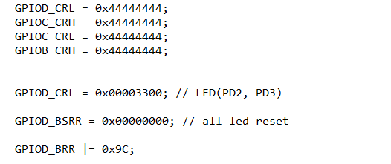

**코드 4. 버튼 핀 input 설정 및 릴레이 모듈의 트리거 핀(PD2, PD3)을   
50MHz output으로 설정 및 초기화**

**ii) 작동구현 코드 작성**

**※ 무한 반복 되어야 하므로 while(1)문 안에 코드 작성**

**※ 각 버튼의 IDR값 변화를 인식 하고 필요한 릴레이 모듈의 트리거 핀의 BSRR값 변경**

- <코드 6> : 버튼1(PC4)를 누르면 두 릴레이 모듈이 모두 1초간 작동 후 꺼짐

- <코드 7> : 버튼2(PB10)을 누르면 PD2에 연결된 릴레이 모듈이 1초간 작동 후 꺼짐

- <코드 8> : 버튼3(PB13)을 누르면 PD3에 연결된 릴레이 모듈이 1초간 작동 후 꺼짐

- <코드 5> : 버튼이 눌렸을 때 핀을 1초간 활성화 시킨 후 다시 비활성화 해야 하므로   
delay 함수 선언 필요

- 각 코드의 구조는 버튼이 눌리면 핀을 활성화 후 1초 딜레이가 지나면 핀을 비활성화  
하는 방식으로 구현 되어있음

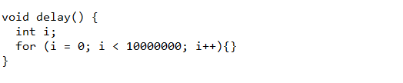

**코드 5. 릴레이 모듈을 약 1초간 작동 시키기 위한 delay 함수 선언**

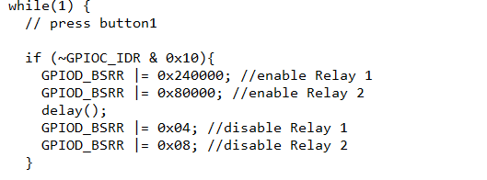

**코드 6. 버튼 1이 눌리면 PD2, PD3를 1초간 활성화**

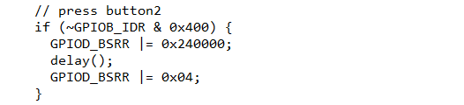

**코드 7. 버튼 2가 눌리면 PD2를 1초간 활성화**

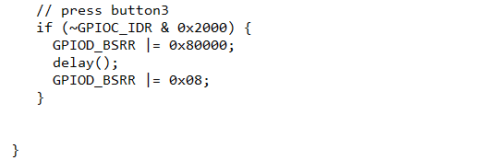

**코드 8. 버튼 3이 눌리면 PD3를 1초간 활성화**

**3. 회로 구성**

* 전원 인가 : 릴레이 모듈에 3.3V의 전원을 공급하기 위하여 STM32의 3V3을 브레드보드의 (+)에, GND를 브레드보드의 (-)에 연결
* 릴레이 모듈의 INPUT 연결 : 릴레이 모듈1, 2는 각각 PD2, 3에 대응되어 동작 시키고자 하므로 릴레이 모듈1은 PD2와, 릴레이 모듈2는 PD3과 연결

그림 5. 회로 구성 상황

**4. LED, Button 및 릴레이 모듈 동작 확인**

**i) 초기**

* 모든 LED off 상태

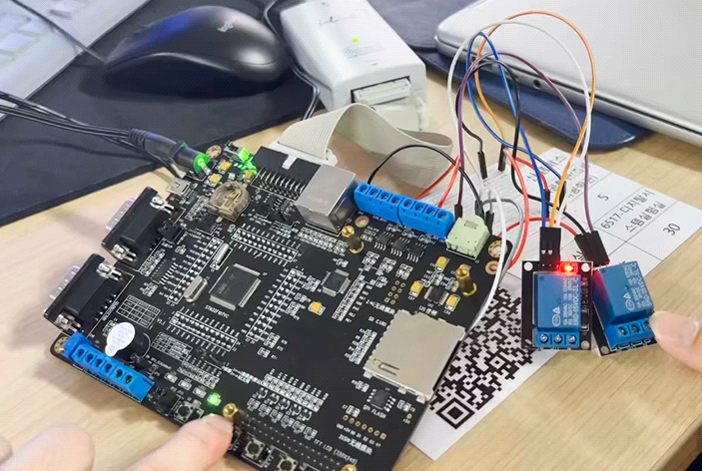

그림 6. 초기 상태(모든 LED off)

**ii) 동작1**

* button1 누름

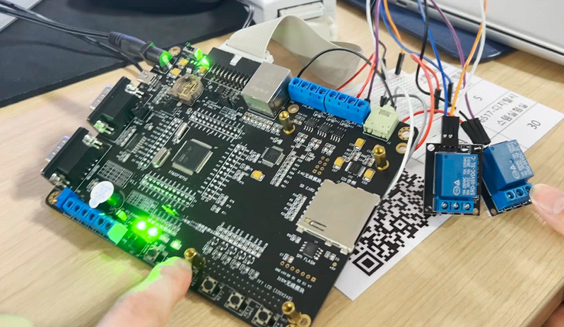

그림 7. button1 동작(LED1, LED2 켜졌다 꺼짐)

**iii) 동작2**

* button2

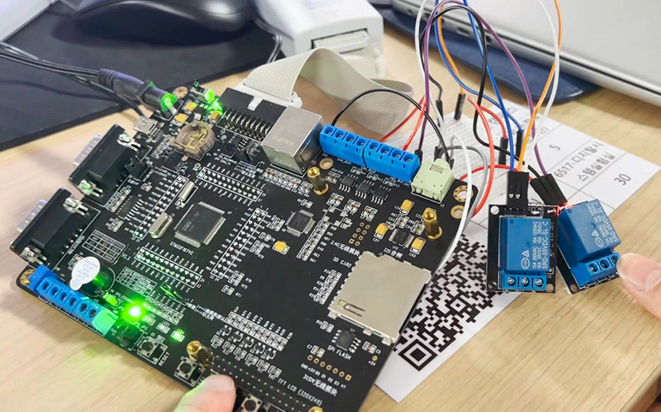

그림 8. button2 동작(LED1 켜졌다 꺼짐)

**ii) 동작3**

* button3

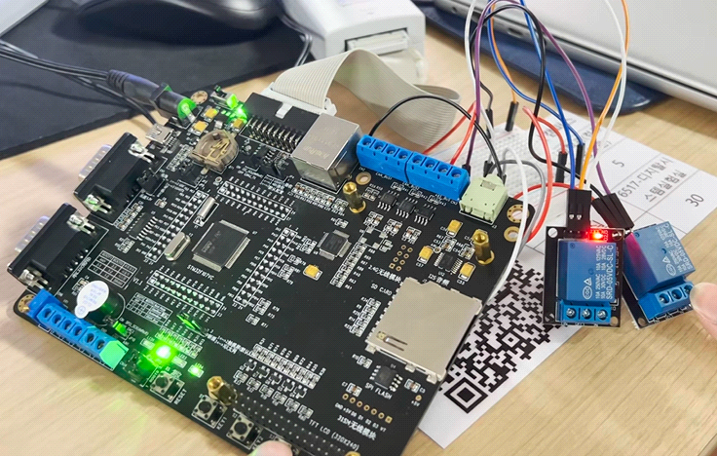

그림 9. button3 동작(LED2 켜졌다 꺼짐)

**● 결론**

* 이번 4주차 실습을 통하여, 스캐터 파일을 활용하여 플래시 메모리에 프로그램을 다운로드하여 메모리 매핑을 관리하고 프로그램의 구조를 최적화할 수 있음을 확인할 수 있었다.
* 스캐터 파일을 사용하여 프로그램의 매핑을 정의함으로써, 프로그램의 각 부분이 어떤 메모리 주소 범위에 위치하는지를 확인할 수 있었다.
* 스캐터 파일을 통해 ROM, RAM 크기를 의도하는 바에 맞게 수정하여 효율적으로 메모리 할당을 조정할 수 있음을 확인할 수 있었다.
* 플로팅 현상과 Pull up, Pull down의 개념을 이해하고 이를 회로 구성하는 것에 있어 적절하게 활용할 수 있었다.
* 릴레이 모듈을 활용하여 LED와 버튼 동작을 제어하는 과정을 수행함으로써, 버튼 조작을 이용하여 릴레이 모듈에 대한 활성화를 조작하여 LED를 켜고 끄는 것을 확인할 수 있었다.
* 추가적으로 주소 초기화 시, 0x44444444로 초기화하는 것이 아닌 단순한 값으로 초기화하는 방법도 고려할 수 있다는 것을 확인할 수 있었다.